1. **KASUS I (80%)**

Wabah covid-19 telah melanda hampir seluruh negara di dunia dalam 6 bulan terakhir. Negara A adalah salah satu negara yang mendapat dampak yang cukup besar karena wabah COVID-19. Untuk memutus rantai penyebaran virus ini, pemerintah negara A harus menutup beberapa sektor ekonomi negaranya (lockdown) selama beberapa bulan. Setelah 3 bulan dilakukan lockdown, pemerintah negara A berencana membuka kembali sektor perekonomiannya dengan merancang sistem baru yang memungkinkan seluruh sektor ekonomi tetap berjalan dengan tetap menjamin keamanan warganya dari infeksi virus COVID-19. Untuk mendukung sistem yang baru ini, pemerintah negara A membutuhkan aplikasi yang dapat digunakan sebagai sumber informasi warganya sekaligus menjadi alat monitor pemerintah terhadap rantai penyebaran virus COVID-19 di negara A. Karena warga negara A 98% adalah warga yang terkenal sangat patuh pada pemerintah dan melek teknologi, pemerintah negara A sangat yakin dengan adanya aplikasi ini akan membantu pemutusan rantai penyebaran virus COVID-19 di negaranya. Anda sebagai developer sekaligus designer handal diminta untuk menganalisa dan memberikan gambaran mengenai aplikasi ini.

Melalui aplikasi ini, warga negara A bisa melihat jumlah total kasus pasien COVID-19 setiap harinya, jumlah pasien yang sembuh, dan meninggal. Selain itu, warga negara A juga bisa melihat trend perkembangan kasus ini setiap bulan dan minggu dalam bentuk diagram. Warga negara A juga bisa melihat aturan dan kebijakan yang dikeluarkan pemerintah terkait virus COVID-19 ini serta melihat tips-tips yang bisa membantu warga negara A untuk terhindar dari infeksi COVID-19.

Ketika membuka aplikasi ini pertama kali, user (warga negara A) akan diminta untuk mengisikan data diri berdasarkan kartu identitas diri (nomor identitas, nama, umur, alamat rumah) beserta email dan nomor handphone yang mereka miliki, serta mengaktifkan fitur Bluetooth dan GPS pada handphone mereka. Setelah registrasi, user akan secara otomatis ter-login ke dalam aplikasi. GPS yang diaktifkan berfungsi untuk mendeteksi lokasi di mana user tersebut berada saat itu sedangkan Bluetooth diaktifkan agar bisa terjadi pertukaran data anonym dengan user lainnya yang berada pada lokasi yang sama untuk mengetahui kondisi warga sekitar lainnya. User akan mendapat notifikasi jika user terdeteksi memasuki daerah yang termasuk dalam zona merah (zona yang terdapat pasien terinfeksi COVID-19) atau user berada dekat dengan orang yang sebelumnya pernah kontak dengan pasien COVID-19 atau orang yang sedang melakukan karantina mandiri. Notifikasi ini bertujuan supaya user segera menjauh dari posisi ia berada sekarang.

Melalui aplikasi ini, user juga dapat memberikan laporan dengan mengisi form yang ada di aplikasi jika ia melakukan kontak dengan warga yang sudah positif terinfeksi COVID-19. Setelah men-submit laporan ini, user terkait akan menerima notifikasi untuk melakukan karantina mandiri di alamat yang terdaftar di aplikasi selama 14 hari dan ia akan dimonitor pergerakannya oleh pemerintah melalui aplikasi ini. Jika diketahui selama masa karantina ia meninggalkan lokasi karantinanya, maka ia akan mendapatkan alert notification untuk segera kembali ke lokasi karantinanya.

Fungsi lain teknologi GPS juga untuk memberikan informasi kepada user mengenai klinik atau rumah sakit terdekat dari lokasi mereka sekarang yang mereka bisa kunjungi jika mereka merasakan gejala COVID-19. Selain itu pada aplikasi ini juga disediakan fitur chat online untuk konsultasi gratis dengan beberapa dokter ahli yang sudah ditunjuk oleh pemerintah negara A.

Selain digunakan oleh warga negara A, aplikasi ini juga akan di-download dan di-install oleh warga negara asing yang datang ke negara A. Sama seperti user lainnya, warga negara asing juga dapat mengakses semua fitur yang telah disebutkan di atas namun warga negara asing yang baru memasuki negara A akan secara otomatis mendapatkan notifikasi untuk melakukan karantina mandiri selama 14 hari di alamat yang teregistrasi dan pemerintah negara A akan mengawasi pergerakannya selama masa karantina tersebut.

Semua data yang digunakan dalam aplikasi ini terintegrasi dengan database milik pemerintah negara A. Data perubahan jumlah kasus infeksi COVID-19 akan di-update setiap harinya setiap jam 15.00. Pemerintah negara A meminta Anda untuk mendesain User Interface aplikasi ini se-simple mungkin.

**Berdasarkan scenario di atas, jawablah pertanyaan berikut ini:**

1. **[20%]** Dari scenario aplikasi di atas, **tentukan dan jelaskan secara detail** mengenai **functional, data, environmental, user, usability, dan user experience goal requirements**-nya!

**Jawaban:**

1. **Authorize Exposure Notifications**

* Pengguna harus REGISTER untuk berpartisipasi dalam pemberitahuan paparan COVID-19.
* Setiap kali aplikasi diluncurkan, sistem memeriksa untuk melihat apakah pengguna sudah melakukan REGISTER. Jika pengguna belum melakukan REGISTER, ini akan menampilkan antarmuka pengguna yang meminta pengguna untuk REGISTER. Jika sudah memiliki akun, user bisa klik LOGIN.
* Aplikasi memeriksa untuk melihat apakah pengguna mengizinkan Notifikasi Pemberitahuan. Jika pengguna belum melakukannya, aplikasi menampilkan layar berbeda yang memperingatkan pengguna akan pentingnya Notifikasi, dan menawarkan pengguna kesempatan kedua untuk menyalakan notifikasi. Pengguna masih bisa menolak untuk mengaktifkan Notifikasi.

1. **Simpan Data Pengguna Secara Lokal**

* Aplikasi menyimpan informasi tentang hasil tes dan paparan yang berisiko tinggi di direktori default pengguna. Data lokal bersifat pribadi dan tetap pada perangkat.
* Dan juga menyimpan Informasi ke database Aplikasi.
* Aplikasi ini mendefinisikan struktur datanya sendiri untuk setiap data yang ada. Misalnya, hasil tes mencatat tanggal pengguna mengikuti tes, dan apakah pengguna membagikan data ini dengan server. Informasi ini digunakan untuk mengisi antarmuka pengguna.

1. **Membagikan Kunci Diagnosis dengan Server**

* Seorang pengguna dengan diagnosis COVID-19 dapat mengunggah kunci diagnosis ke server. Aplikasi secara berkala mengunduh kunci diagnosis untuk mencari data interaksi pribadi perangkat untuk interaksi yang cocok.

1. **Minta Pengguna untuk Membagikan Indikator COVID-19**

* Ketika pengguna memberikan informasi tentang hasil tes positif, aplikasi mencatat hasil tes di database dan meminta pengguna untuk membagikannya. Untuk membagikan hasilnya, aplikasi perlu mendapatkan daftar kunci diagnosis dan mengirim daftar ke server. Untuk mendapatkan kunci,
* Pengguna menyetujui persetujuan untuk membagikan daftar kunci. Jika Menyetujui, mengembalikan daftar kunci ke aplikasi. Aplikasi mengirimkan kunci-kunci apa adanya ke server dan kemudian memperbarui catatan pengujian untuk menunjukkan bahwa itu dibagikan.

1. **Buat Tugas Latar Belakang untuk Memeriksa Paparan Covid-19**

* Menggunakan tugas latar belakang untuk secara berkala memeriksa apakah pengguna mungkin telah terpapar pada individu dengan COVID-19.
* Tugas latar belakang yang berakhir dengan pemberitahuan paparan kepada pengguna / user yang menggunakan aplikasi ini.
* latar belakang untuk memastikan bahwa aplikasi dapat menguji dan melaporkan hasil dengan segera (REAL-TIME).

1. **Konfigurasikan Kriteria untuk Memperkirakan Risiko**

* Kerangka kerja ini akan membandingkan data interaksi yang disimpan secara lokal dengan kunci diagnosis yang disediakan oleh aplikasi.
* Ketika kerangka kerja menemukan kecocokan, ia menghitung skor risiko untuk interaksi tersebut berdasarkan sejumlah faktor yang berbeda, seperti ketika interaksi berlangsung dan berapa lama perangkat berada dalam jarak yang berdekatan satu sama lain.

1. **[25%]** Mengkomunikasikan mengenai fitur yang akan ada kepada anggota team menggunakan scenario seperti di atas bisa membingungkan anggota team developer-mu. Anda sebagai Project Leader berinisiatif mengubah scenario di atas menjadi bentuk requirement list yang lebih precise dan jelas. **Gambarkan setiap fitur yang harus ada pada aplikasi dari scenario di atas menggunakan Use Case Diagram atau User Story**!

**Jawaban:**

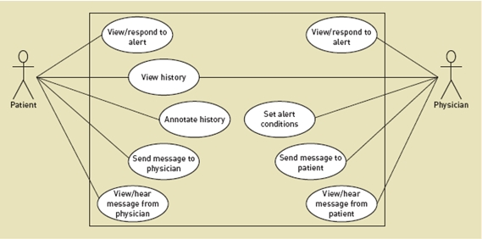

1. **[10%]** Untuk membuat aplikasi ini semakin sempurna, Anda juga diminta untuk melakukan survey kepada beberapa warga negara A untuk menanyakan fitur tambahan yang perlu ditambahkan di aplikasi di atas. **Rancanglah masing-masing 1 pertanyaan** untuk mendapatkan **data kualitatif** dan **data kuantitatif** untuk mendapatkan informasi **mengenai fitur tambahan yang perlu ditambahkan di aplikasi**!

**Jawaban:**

**Pertanyaan Kualitatif:**

* Bagaimana Respons, Sikap, dan tindakan anda jika mengetahui tetangga anda atau orang dekat rumah anda terkena Status Positif atau PDP? Apakah mengucilkan?

**Pertanyaan Kuantitatif:**

* Kondisi Ekonomi Makin Melemah , bagaimanakah pendapatan anda pada masa pandemic Corona ini? Apakah Terjadi penurunan yang sangat signifikan?

1. **[25%]** Buatlah **low fidelity prototype** dari 4 halaman/menu pada aplikasi di atas! Untuk setiap halaman/menu **berikan penjelasan fitur apa saja yang ada dalam halaman/menu tersebut**!

**Jawaban:**

1. **Halaman Register**

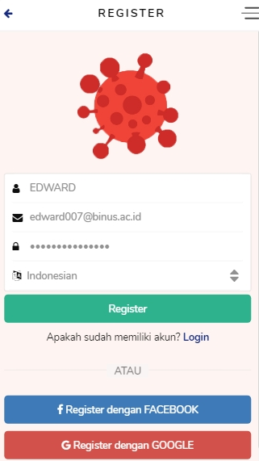

**Fitur – Fitur:**

* Pengisian Nama. Email, Password, serta Bahasa Aplikasi
* Bisa REGISTER menggunakan Akun Facebook
* Atau bisa menggunakan Akun Google
* Ketika Sudah Memiliki akun, klik LOGIN, akan diarahkan ke halaman LOGIN

1. **Halaman Login**

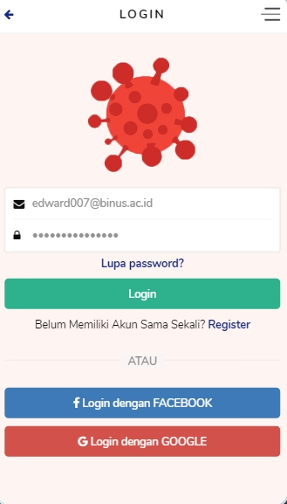

**Fitur – Fitur:**

* Login dapat dengan mengisi email dan password yang didaftarkan
* Dapat juga menggunakan Akun Facebook
* Ataupun dengan Akun Google
* Ketika belum memiliki akun, maka bisa klik REGISTER, akan diarahkan menuju Halaman Register

1. **Halaman Utama (Home)**

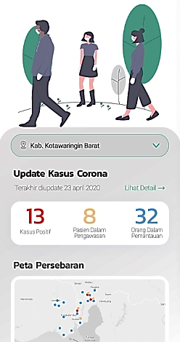

**Fitur – Fitur:**

* Pemilihan Lokasi yang akan ditampilkan data persebarannya
* Memperlihatkan jumlah Kasus Positif, PDP, dan ODP di wilayah yang Uset pilih atau tentukan
* Menampilkan persebaran dengan menampilkan peta dan tandai masing masing status dengan warna yang berbeda

1. **Halaman Pengenalan Tentang Virus Corona**

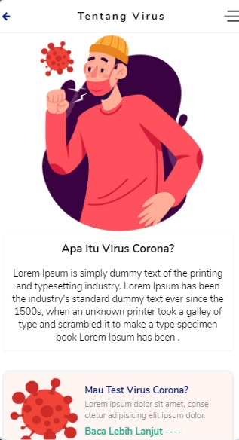

**Fitur – Fitur:**

* Penjelasan Virus Corona secara singkat dan jelas agar tidak salah persepsi dan pemahaman mengenai Virus Corona.
* Test untuk melihat apakah User Termasuk Kategori yang mana dalam artian apakah Positif, PDP, atau ODP.
* User dapat membaca lebih lanjut lagi mengenai test yang akan dilakukan, bisa tata caranya, persetujuan, dan lain sebagainya.

1. **Halaman Mengenai Gejala – Gejala Virus Corona**

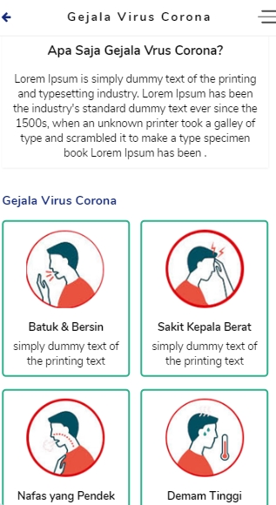

**Fitur – Fitur:**

* Penjelasan Mengenai Gejala Gejala atau Indikasi Indikasi tertentu dimana berpotensi akan statusnya terhadap Virus Corona ini.
* Menampilkan Ilustrasi Gambar dan Tulisan Teks mengenai Informasi gambar yang sedang ditampilkan
* Ilustrasi Disusun Sedemikian rupa agar Enak Dilihat, dibaca maupun dipahami

1. Halaman Cara Bertahan dari Virus Corona

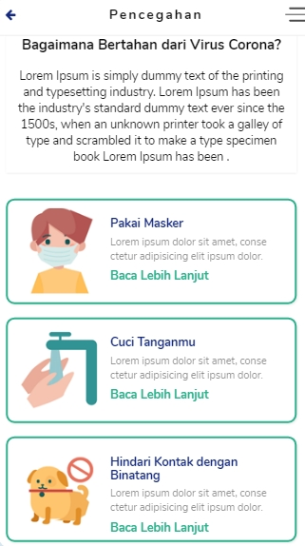

Fitur – Fitur:

* Penjelasan Mengenai Cara Mencegah atau Saran tertentu yang bisa menjadi panduan dalam menghadapi Virus Corona.
* Menampilkan Ilustrasi Gambar dan Tulisan Teks mengenai Informasi gambar yang sedang ditampilkan
* Ilustrasi Disusun Sedemikian rupa agar Enak Dilihat, dibaca maupun dipahami
* Ketika User ingin mengetahui lebih jelas mengenai suatu saran, dapat mengklik Baca Lebih Lanjut pada poin yang ingin diketahui lebih detail.

1. **Halaman Untuk Konsultasi dan Informasi Kontak**

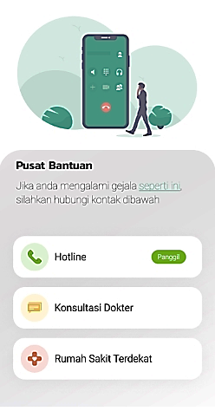

**Fitur – Fitur:**

* Setelah Mengetahui Indikasi Gejala Gejala, maka akan ditampilkan halaman ini.
* Terdapat Hotline untuk berbicara dengan Gugus Tugas Penanganan COVID-19 secara Langsung.
* Ada pula konsultasi dengan Dokter yang ahli dan berkaitan dengan COVID-19 secara langsung dan dapat diberikan saran dan Tips.
* User juga dapat melihat Rumah Sakit terdekat lokasi mereka berada dan menapilkan di peta serta berapa jarak dan berapa lama untuk mencapainya.

1. **KASUS II (20%)**

Binusmaya merupakan Learning Management System (LMS) berbasis website yang dikembangkan oleh Universitas Bina Nusantara (Binus) untuk memfasilitasi kegiatan perkuliahan di Binus. Keberadaan Binusmaya sangat membantu kegiatan perkuliahan di Binus terutama di tengah-tengah wabah virus COVID-19 yang saat ini sedang menyerang hampir seluruh negara di dunia, termasuk Indonesia. Adanya LMS Binusmaya memungkinkan perkuliahan yang dijalankan secara online berjalan dengan baik karena adanya fitur-fitur seperti courses, forum diskusi, dan video conference.

1. **[20%]** Untuk semakin meningkatkan keefektifan Binusmaya, Anda sebagai mahasiswa Binus diminta untuk **melakukan evaluasi** pada website **Binusmaya berdasarkan “10 Usability Heuristics for User Interface Design” oleh Jakob Nielsen**. Untuk setiap poin heuristic, **beri penjelasan serta lampirkan screenshot halaman** yang menunjukkan bahwa Binusmaya **telah atau belum memenuhi poin tersebut**! Binusmaya dapat diakses di <https://binusmaya.binus.ac.id>.

**Jawaban:**

1. **Visibility of System Status**

* Suatu kondisi dimana pengguna mengetahui apa yang sedang terjadi dalam sistem atau dengan kata lain sistem memberikan informasi yang terjadi pada user baik yang sedang dilakukan, sedang dibagian apa dan apa yang terjadi.

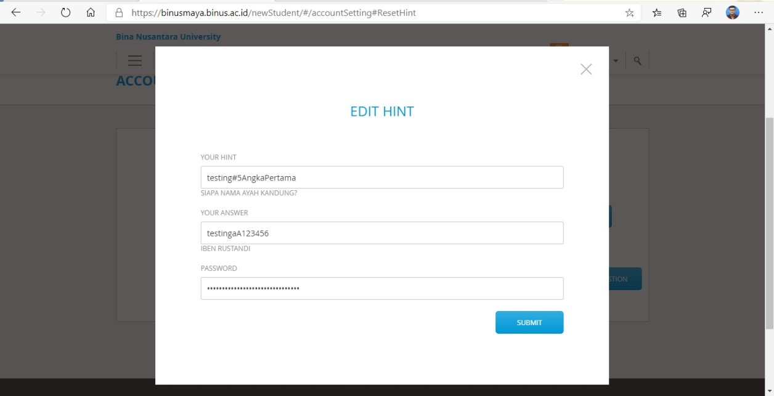

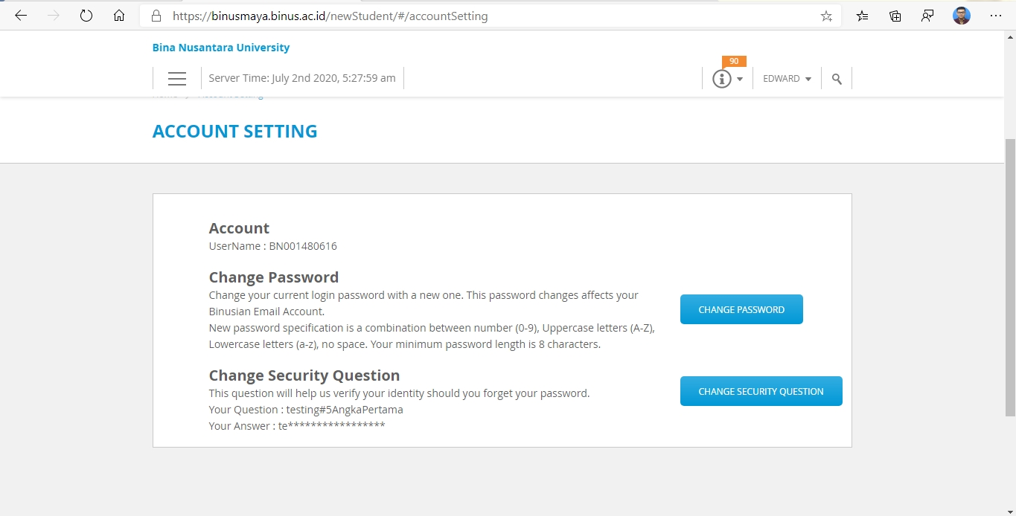

Menurut Saya, **Untuk Aspek Pertama ini**, BinusMaya **BELUM MEMENUHI** poin ini, **dikarenakan** seperti yang terlihat pada gambar diatas, dimana saya ingin merubah SECURITY QUESTION, ketika saya klik submit, **TIDAK ADA NOTIFIKASI APAPUN** mengenai **apakah sukses melakukan perubahan atau gagal melakukan perubahan**.

Bahkan Saya **perlu Refresh halaman tersebut untuk melihat hasilnya apakah sudah berubah atau belum**, Gambar kedua menunjukkan sudah ada perubahan ketika saya REFRESH halaman tersebut setelah melakukan perubahan.

1. **Match between system and the real world**

* Sistem memberikan informasi yang mudah dipahami dan familiar bagi pengguna, misalnya dengan menggunakan bahasa sehari-hari sehingga memberikan kesan keakraban dan kepercayaan bagi user.

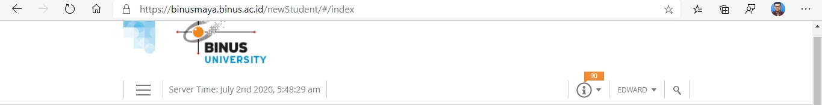

Menurut Saya, **Untuk Aspek Kedua ini**, BinusMaya **pada bagian Atas HomePage** **BELUM MEMENUHI** poin ini, **dikarenakan** seperti yang terlihat pada gambar diatas, tidak begitu mudah dipahami untuk pengguna pertama kali, bisa aja menganggap bahwa itu hanya sebagai hiasan.

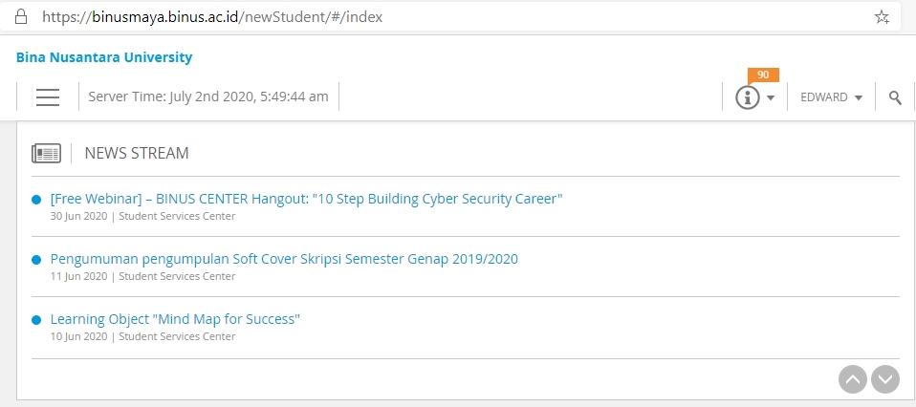

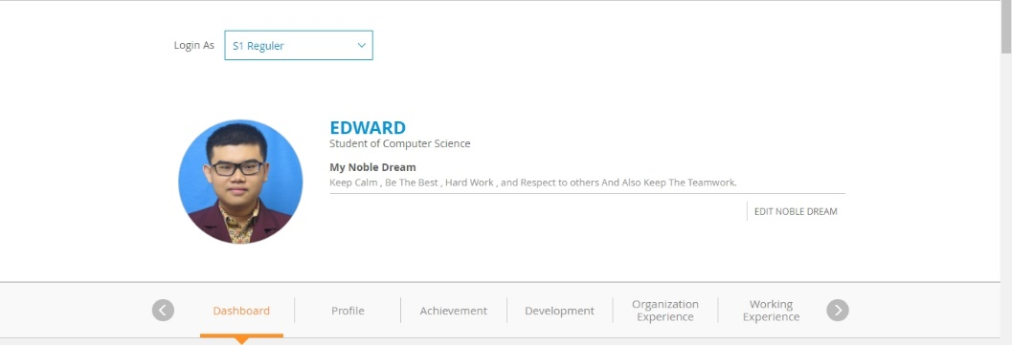

Menurut Saya, **Untuk Aspek Kedua ini**, BinusMaya **pada bagian Pilihan seperti Dashboard, Profile, dan NEWS** **MEMENUHI** poin ini, **dikarenakan** seperti yang terlihat pada gambar diatas, symbol panah terlihat besar dan jelas, dan makna mudah dipahami yaitu dengan megklik akan geser ke kanan atau ke kiri maupun ke atas atau bawah.

1. **User Control and Freedom**

* Sistem mampu memberikan kemudahan dan kebebasan kepada user dalam menggunakan interface. Contoh sederhananya Kotak dialog yang muncul tombol ketika tombol close ditekan pada Microsoft Word ketika dokumen belum di Save.

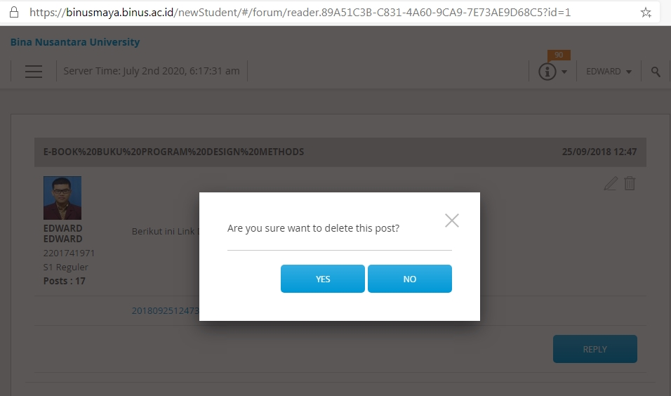

Menurut Saya, **Untuk Aspek Ketiga ini**, BinusMaya **pada bagian Menghapus Post MEMENUHI** poin ini, **dikarenakan** seperti yang terlihat pada gambar diatas, Pengguna diberikan kebebasan untuk Menghapus Post dan diberikan peringatan akan aksi yang akan dilakukannya.

1. **Consistency and Standard**

* Sistem menggunakan informasi dan gambar yang tidak berubah-ubah dan sesuai fungsinya, sehingga memudahkan pengguna dalam mengenali fitur. Sistem juga harus menghindari penggunaan informasi atau gambar yang berbeda namun memiliki makna yang sama.

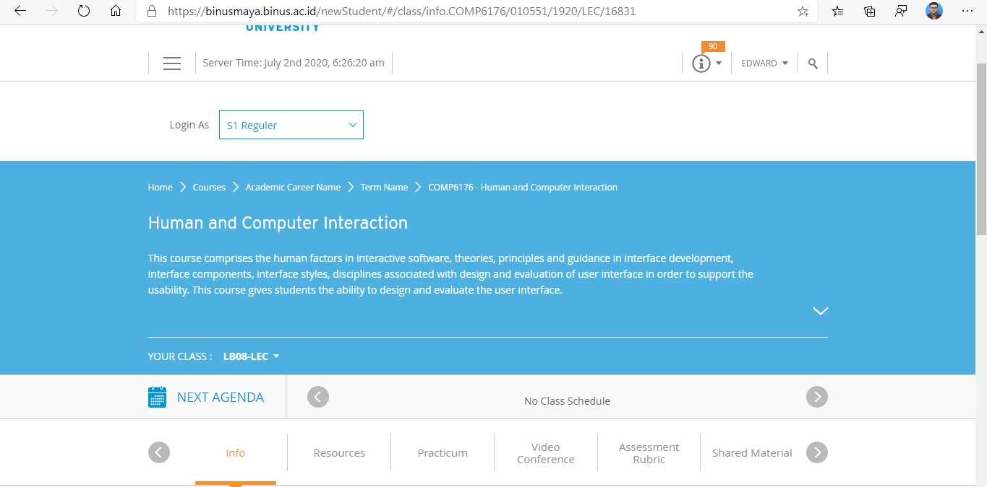

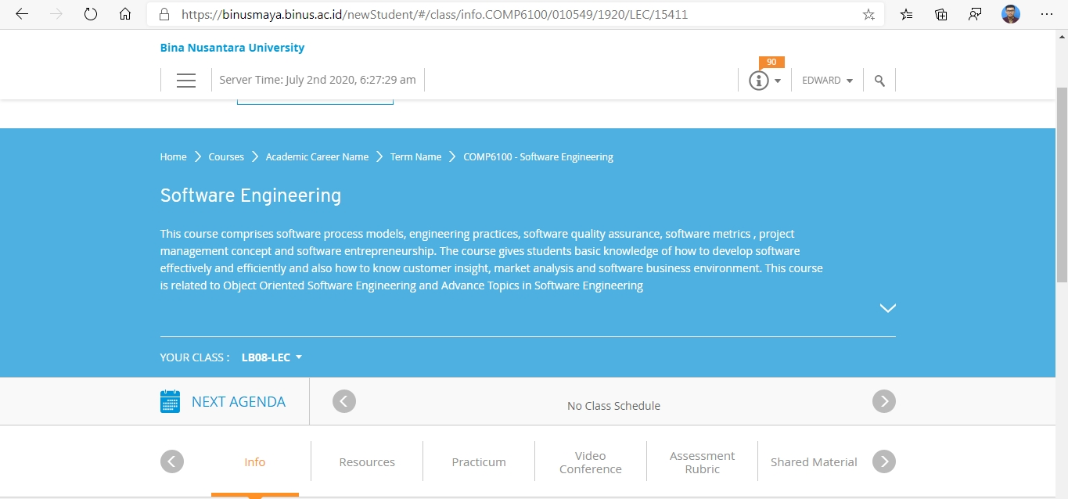

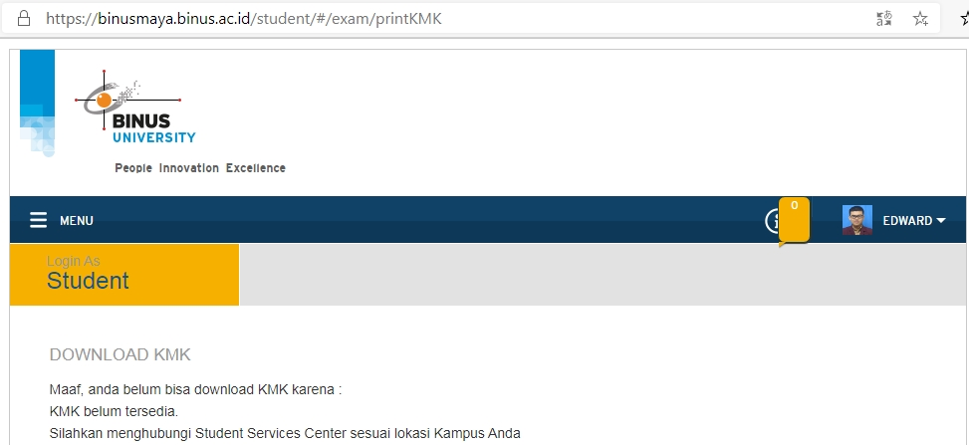

Menurut Saya, **Untuk Aspek Keempat ini**, BinusMaya **pada bagian Detail Mata Kuliah MEMENUHI** poin ini, **dikarenakan** seperti yang terlihat pada gambar diatas, dimana User Interface dari Detail 2 Mata Kuliah yang Berbeda Memiliki Tampilan Grafis yang sama, hanya beda nama Mata Kuliahnya saja.

Namun, Ketika ke **bagian untuk Download KMK (Kartu Mata Kuliah)**, Menurut Saya, **BELUM MEMENUHI** poin ini, **dikarenakan** seperti yang terlihat pada gambar diatas, User Interface yang diperlihatkan sangat berantakan dan sangat berbeda jauh dengan tampilan baik HomePage dan Detail Mata Kuliah.

1. **Error Prevention**

* Sistem sebaiknya menangani error atau bug pada sistem dengan memberikan pesan error dalam bentuk desain. Dengan menggunakan prinsip nomor satu (visibility of system status) user memahami apa yang terjadi pada sistem. Misalnya koreksi spelling pada saat melakukan pencarian di Google.

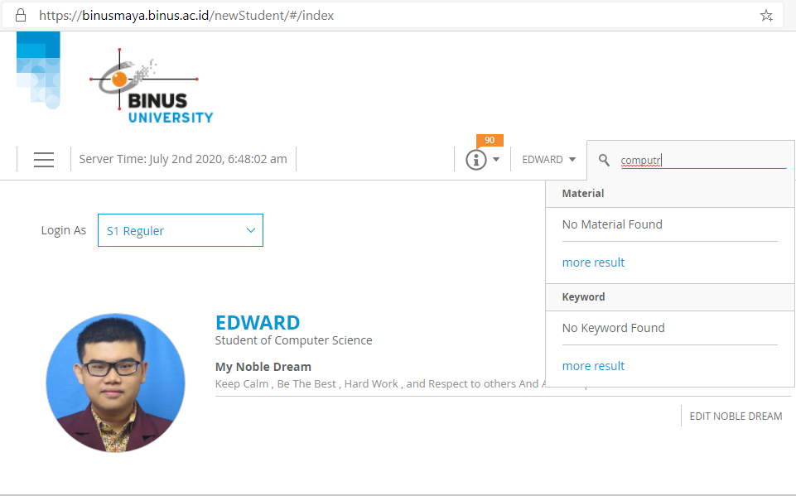

Menurut Saya, **Untuk Aspek Kelima ini**, BinusMaya **BELUM MEMENUHI** poin ini, **dikarenakan** seperti yang terlihat pada gambar diatas, dimana ketika saya ingin **mengetik kata “computer”, dan kurang satu huruf**, **tidak adanya Spelling Grammar yang tersedia di BinusMaya**.

1. **Recognition Rather than Recall**

* Daripada memaksa user untuk mengingat, lebih baik buat user bisa mengenali sistem tersebut. User dalam menjelajahi sistem atau aplikasi tentu akan melewati beberapa halaman. Agar user tidak bingung, buat aplikasi yang membuat user bisa mengenali pola desain yang dibuat sehingga mereka bisa tetap menggunakan aplikasi tanpa harus mengingat langkah yang harus dilakukan setelahnya.

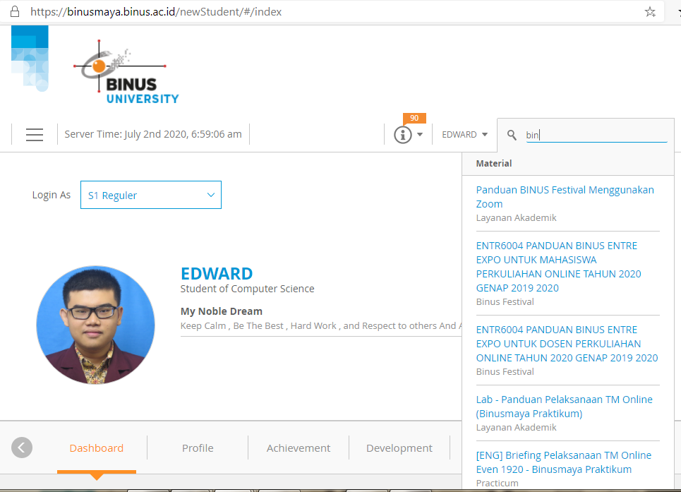

Menurut Saya, **Untuk Aspek Keenam ini**, BinusMaya **pada bagian Pencarian MEMENUHI** poin ini, **dikarenakan** seperti yang terlihat pada gambar diatas, **ketika saya ingin mencari hal yang berkaitan dengan “binus”**, **sebelum saya selesai mengetik semua huruf**, **sistem sudah dapat menemukan dan merekomendasikan apa saja yang berkaitan dengan pencarian saya**.

1. **Flexbility and Efficiency of Use**

* Bagi user atau pengunjung baru tentu mereka akan mempelajari sistem atau aplikasi terlebih dahulu. Apalagi jika aplikasi tersebut memiliki fitur yang banyak, user pasti membutuhkan yang lebih banyak dalam mempelajarinya. Oleh karena itu aplikasi haruslah fleksibel dan efisien.

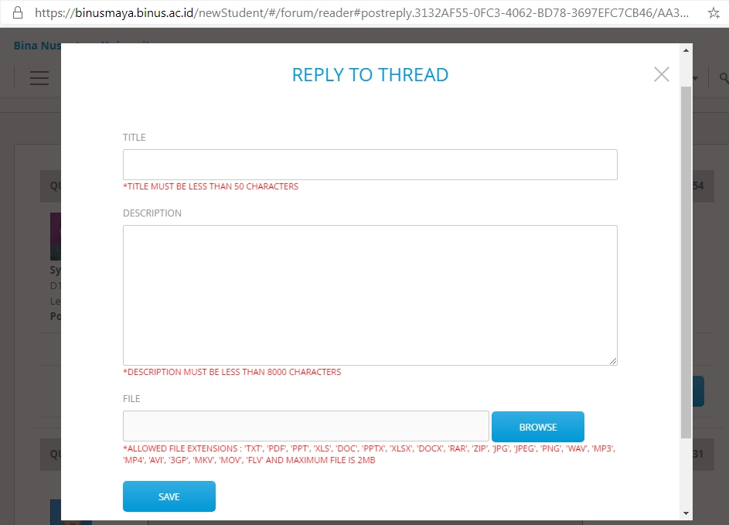

Menurut Saya, **Untuk Aspek Ketujuh ini**, BinusMaya **pada bagian Reply Thread Ketika Menjawab GSLC di Forum MEMENUHI** poin ini, **dikarenakan** seperti yang terlihat pada gambar diatas, **ketika saya akan Mengirim jawaban GSLC saya, terlihat nntuk melakukannya cukup mudah dan efisien**.

1. **Aesthetic and Minimalist Design**

* Menampilkan desain layout yang nyaman dipandang dengan menggunakan kontras warna yang baik, posisi yang sesuai dan serasi. Informasi yang ditampilkan pada halaman relevan dengan tata letak yang sesuai dan **tidak mengikut sertakan elemen yang tidak diperlukan**.

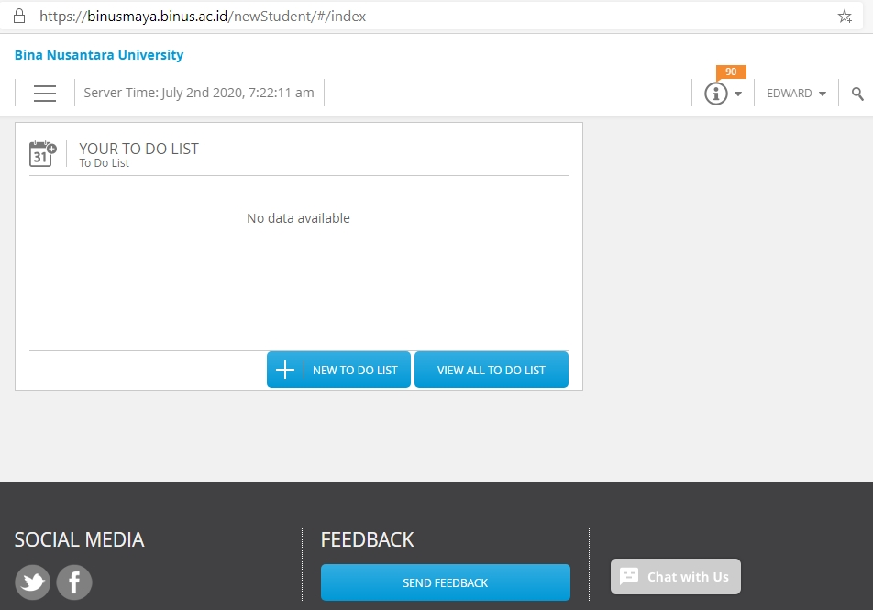

Menurut Saya, **Untuk Aspek Kedelapan ini**, BinusMaya **BELUM MEMENUHI** poin ini, **dikarenakan** seperti yang terlihat pada gambar diatas, **Button Chat with Us ketika di pencet atau klik dan tidak terjadi Event apapun**. Dan ketika saya mencoba cek, ternyata itu hanyalah gambar biasa tanpa ada diberi Event untuk melakukan apapun.

Tentu Hal tersebut tidak memenuhi aspek kedelapan ini dimana **tidak mengikut sertakan elemen yang tidak diperlukan**. Namun untuk aspek Estetikanya, sudah cukup lumayan baik dilihat dari pembahasan sebelumnya mengenai Konsistensi.

1. **Help user Recognize, Diagnose and Recover from Errors**

* Desain yang baik dan nyaman tentu belum lengkap tanpa adanya penanganan error bila terjadi. Saat error terjadi, aplikasi seharusnya tidak hanya memberikan pesan error namun juga memberikan solusi.

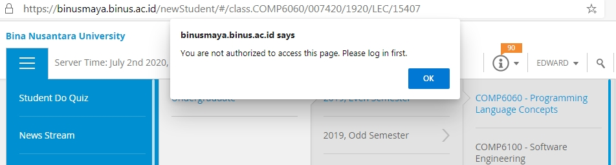

Menurut Saya, **Untuk Aspek Kesembilan ini**, BinusMaya **MEMENUHI** poin ini, **dikarenakan** seperti yang terlihat pada gambar diatas, **Awalnya saya membuka 2 Tab binusmaya, lalu pada tab yang satunya saya melakukan Log Out**. Lalu, **pada Tab Lainnya**, **saya mencoba untuk mengakses .Mata Kuliah apa saja yang saya jalani dan mengklik salah satunya**.

**Namun, Error Terjadi dan memunculkan pesan Error seperti gambar diatas**. Tentu ssangat baik , karena selain diberikan Pesan Error yang terjadi, namun **diberikan juga solusi untuk menyelesaikan masalah tersebut, yaitu “Please log in first”**.

1. **Help and Documentation**

* Harapan user menggunakan sistem atau aplikasi tentunya dapat menyelesaikan masalah dan pekerjaannya. Untuk membantu mereka dalam menyelesaikan masalah atau pekerjaannya kita perlu diberikan fitur bantuan dan dokumentasi dari kemungkinan kesalahan dalam penggunaan.

1. **Halaman FAQ (Frequently Asked Question) / Help Section:**

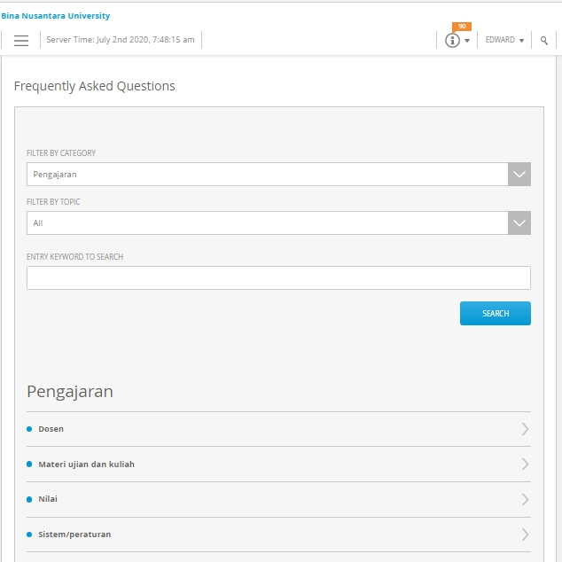

1. **Halaman Documentation / Support Material Download**

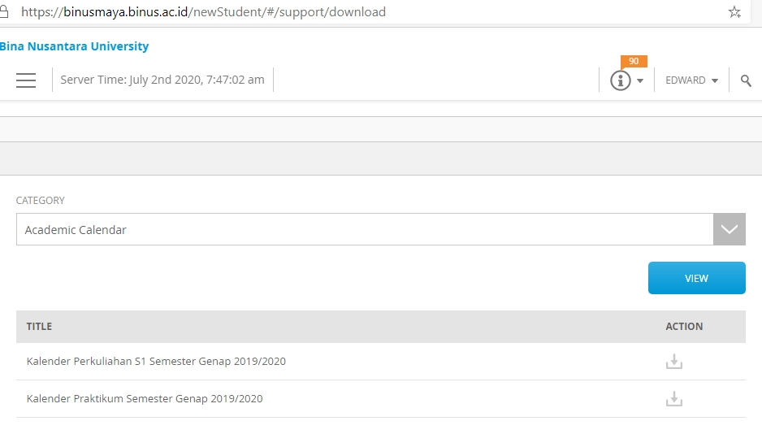

Menurut Saya, **Untuk Aspek Kesepuluh ini**, BinusMaya **MEMENUHI** poin ini, **dikarenakan** seperti yang terlihat pada gambar diatas, **Semua sudah disediakan di BinusMaya dari FAQ hingga dokumentasi – dokumentasi penting seperti contoh pada gambar yaotu Kalender Perkuliahan yang diupdate setiap Tahun Ajaran atau Setiap Semester**.